AÑO 2022

VECEFAR

[Subtítulo del documento]

Victoria Hermosilla,

Fernando Lemos,

Fernando Torres,

Gonzalo Rojas,

Alen Ozcariz.

*Índice*:

**1)SISTEMA DESARROLLADO**………………………………………………………………………………………………….**pag.2**

**2)OBJETIVO DEL SISTEMA** …………………………………………………………………………………………………….**pag.2**

**3)ESTUDIO DE VIABILIDAD**……………………………………………………………………………………………………**pag.2**

**4)D.E.R SISTEMA VECEFAR**……………………………………………………………………………………………………**pag.3**

**5)DIAGRAMA DE CONTEXTO**…………………………………………………………………………………………………**pag.3**

**6)D.F.D NIVEL 0 …..**……………………………………………………………………………………………………………….**pag.4**

**6.1) D.F.D NIVEL 1 …..**……………………………………………………………………………………………………………**pag.4**

**7)DIAGRAMA DE CLASES……**…………………………………………………………………………………………………**pag.5**

**8)DIAGRAMA DE CASO DE USO**………………………………………………………………………………**pag.6-7-8-9-10**

**9)Prototipo de Pantallas**………………………………………………………………………………………………**pag.11-12**

**10)Diagrama de GANTT**………………………………………………………………………………………………………**pag.12**

**11)Diagrama de PERT**……………………………………………………………………………………………………**pag.13-14**

1. **SISTEMA DESARROLLADO:**

**VECEFAR**

1. **OBJETIVO DEL SISTEMA**:

Sistema de control de fechas de vencimiento de lotes para evitar pérdidas económicas masivas e innecesarias para la organización que la solicito.

3)**ESTUDIO DE VIABILIDAD:**

La viabilidad económica del proyecto es posible debido a que la rentabilidad de implementar este nuevo sistema generara un balance positivo en la organización, por lo cual se evitaría la pérdida masiva de capital por desechar los fármacos vencidos.

La viabilidad técnica es óptima ya que cuentan con los elementos adecuados y necesarios para adaptar el nuevo sistema en la organización.

La viabilidad operacional es posible dado que ya cuentan con personal capacitado para el manejo del nuevo sistema a implementar.

Lenguajes a utilizar :

PHP , HTML , CSS , SQL .

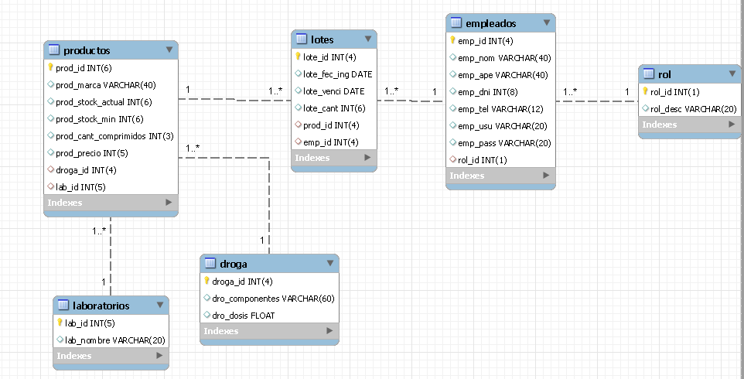**4) Diagrama Entidad Relación Sistema VECEFAR**:

**5)Diagrama de Contexto:**

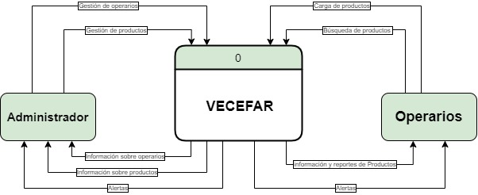

6) **DFD Nivel 0**:

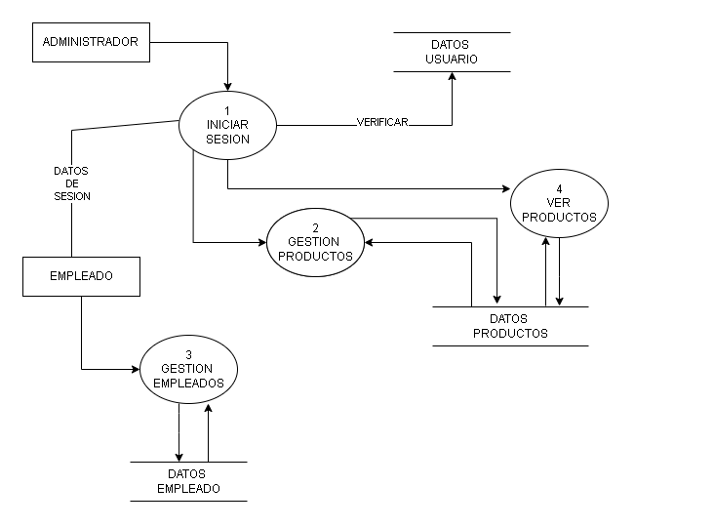**6.1) D.F.D Nivel 1 :**

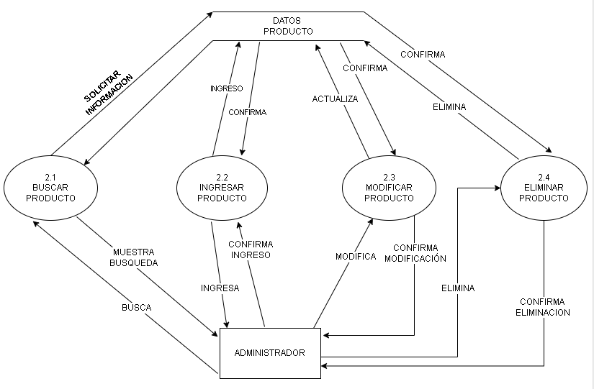

**7)Diagrama de clases:**

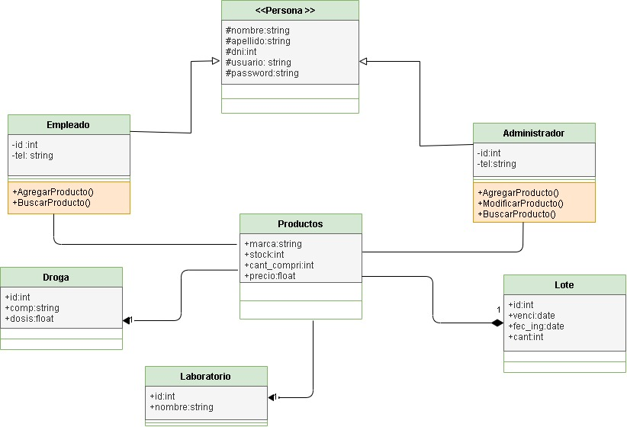

**8) DIAGRAMA CASO DE USO**:

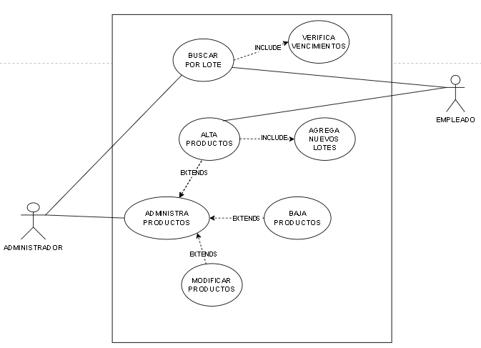

**DESCRIPCION GENERAL DE LOS ACTORES DEL SISTEMA**:

|  |  |
| --- | --- |
| **Nombre** | Administrador |
| **Descripción: Es el usuario el cual se encuentra al frente del manejo completo del sistema. Este se encarga de las Altas, Bajas y Modificaciones tanto de Empleados como de Productos, también tiene la posibilidad de buscar un producto específico teniendo la posibilidad de eliminarlo o modificarlo.** | |

|  |  |
| --- | --- |
| **Nombre** | Empleado |
| **Descripción: Este usuario del sistema posee la autorización del administrador solo de dar de Alta un producto y poder buscar en la base de datos si el producto solicitado existe en el sistema o no.** | |

Descripción de los casos de uso del sistema:

|  |  |
| --- | --- |
| **Nombre:** | Alta de productos |
| **Autor:** | Gonzalo Rojas |
| **Fecha:** | 8/11/2022 |
| **Descripción**:  Permite agregar los productos por lote en la base de datos | |
| **Actores**:  Empleado/Administrador | |
| **Precondiciones**:  El Empleado/Administrador debe estar autenticado en el Sistema | |
| **Flujo Normal:**  1-El actor completa los campos requeridos.  2-El actor pulsa el botón para guardar los datos  3-El sistema verifica que los campos se completen correctamente.  4-El sistema comprueba la validez de los datos y los almacena.  5-El actor recibe el mensaje de verificación de que “el lote de productos fue cargado exitosamente” | |
| **Flujo Alternativo:**  **3.A-El sistema verifica que hay campos incompletos y le muestra una alerta al actor de los campos faltantes.**  **4.B-El sistema comprueba la validez de los datos y al no poder almacenarlos manda el mensaje “NO se pudo cargar el nuevo lote”.** | |
| **Postcondiciones:**  El lote de Fármacos se cargó en la base de datos del sistema. | |

|  |  |
| --- | --- |
| **Nombre:** | Baja de productos |
| **Autor:** | Fernando Lemos |
| **Fecha:** | 8/11/2022 |
| **Descripción**:  Permite eliminar los productos vencidos de la base de datos | |
| **Actores**:  Administrador | |
| **Precondiciones**:  El Administrador debe estar autenticado en el Sistema | |
| **Flujo Normal:**  1-El actor visualiza en una lista los medicamentos vencidos.  2-El actor pulsa el botón para eliminar el lote de la lista  3-El sistema le manda un mensaje de alerta al administrador para confirmar la operación.  4-El actor pulsa el botón “SI” para dar de baja el producto.  5-El sistema muestra el mensaje “El lote fue eliminado correctamente”. | |
| **Flujo Alternativo:**  4.A-El actor pulsa el botón “NO” finalizando el proceso de eliminación | |
| **Postcondiciones:**  El lote vencido fue eliminado de la base de datos del sistema. | |

|  |  |
| --- | --- |
| **Nombre:** | Modificar Productos |
| **Autor:** | Alen Ozcariz |
| **Fecha:** | 8/11/2022 |
| **Descripción**:  Permite modificar datos de los productos de la base de datos | |
| **Actores**:  Administrador | |
| **Precondiciones**:  El Administrador debe estar autenticado en el Sistema | |
| **Flujo Normal:**  1-El actor visualiza en una lista los medicamentos .  2-El actor pulsa el botón para modificar el lote de la lista  3-El sistema muestra los datos del lote seleccionado en una lista editable  4-El actor pulsa el botón “Guardar cambios”.  5-El sistema verifica la validez de los datos.  6-El sistema muestra el mensaje “Los datos del lote fueron actualizados correctamente”. | |
| **Flujo Alternativo:**  **5.A-El sistema detecta datos erróneos .**  **6.A-El sistema muestra el mensaje “NO se fue posible realizar las modificaciones”** | |
| **Postcondiciones:**  El lote fue actualizado en la base de datos del sistema. | |

|  |  |
| --- | --- |
| **Nombre:** | Buscar Productos por lote |
| **Autor:** | Victoria Hermosilla |
| **Fecha:** | 9/11/2022 |
| **Descripción**:  Permite buscar un el lote de un producto especifico | |
| **Actores**:  Empleado/Administrador | |
| **Precondiciones**:  El Empleado o Administrador debe estar autenticado en el Sistema | |
| **Flujo Normal:**  **1-El actor ingresa el numero de lote o tipo de droga a buscar.**  2-El actor pulsa el boton para que el Sistema verifique la busqueda.  3-El Sistema verifica la busqueda y presenta los datos requeridos | |
| **Flujo Alternativo:**  **3.A-El sistema no encuentra un producto buscado y presenta el mensaje “La droga solicitada NO se encentra disponible”.** | |
| **Postcondiciones:**  El sistema muestra una lista ordenada por fecha de vencimiento del lote. | |

**9)Prototipo de Pantallas** :

Pantalla inicio:

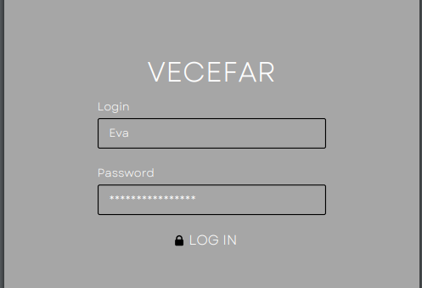

Pantalla Empleado:

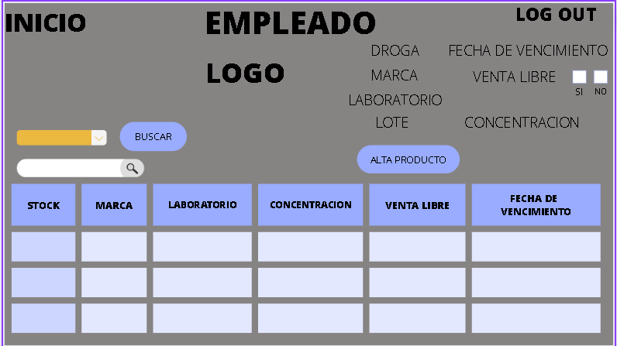

Pantalla Administrador:

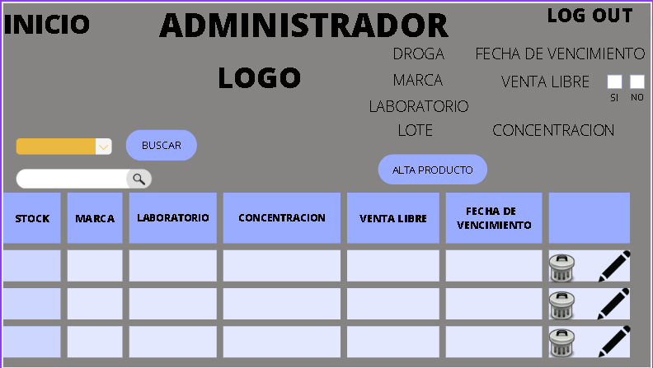

**10)** **DIAGRAMA GANTT** :

**11)DIAGRAMA DE PERT** : 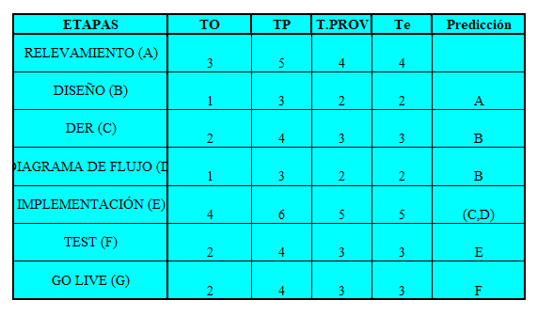

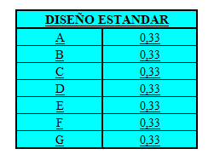

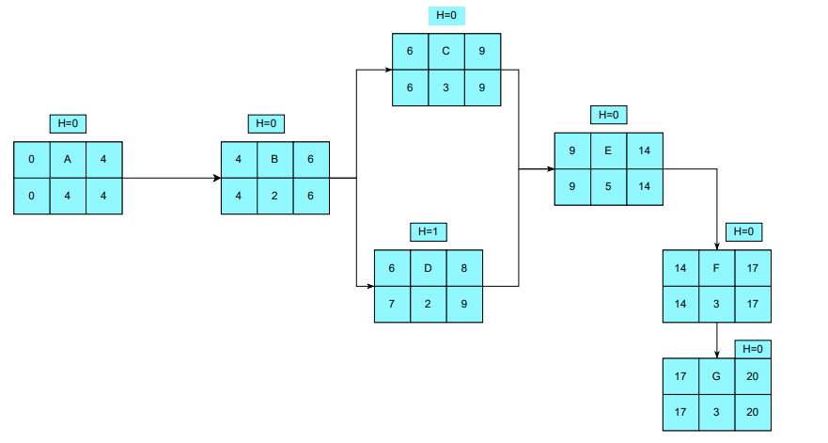

Conclusiones:

1. El tiempo total del proyecto es de 20 días.
2. Las actividades críticas que no se pueden demorar son: A, B, C, E, F, G.
3. La actividad que se puede demorar sin afectar al tiempo final del proyecto es la D, tiempo de demora aceptable es de 1 día.